3. Programmierung mit Robot Karol

3.1 Algorithmen
1. Informiere Dich im Lb. (Duden Profilinformatik 9/10) S. 91 zum Thema Algorithmen. Erledige die folgenden Aufgaben:
a) Notiere 4 Beispiele für Algorithmen aus dem Alltag.
- Gebrauchsanweisung
- Bastelanleitung
- Spielregel
- Schriftliche Addition

b) Was ist ein Algorithmus? (Merksatz)
ist eine Verarbeitungsvorschrift, die aus einer endlichen Folge von eindeutig ausführbaren Anweisungen besteht. Unter gleichen Voraussetzungen liefert die Ausführung eines Algorithmus stets gleiche Ergebnisse.

c) Was sind Eigenschaften eines Algorithmus? Was bedeuten sie? (Stichpunkte)
- Eindeutig – gleiche Eingaben führen zu gleichen Ergebnissen
- Endlich – die Anzahl der Anweisungen ist endlich / nach endlich vielen Schritten muss das Resultat erscheinen
- Ausführbar – jede Anweisung ist für den Ausführenden verständlich und ausführbar

Darstellung von Algorithmen
2. Anleitung zum Telefonieren

Anton | Beate
Suche zuerst die Nummer im Telefonbuch. Hebe den Hörer ab und wähle die Nummer. Warte so lange, bis der Teilnehmer abhebt. Telefoniere und lege dann wieder auf. | Schlage das Telefonbuch auf. Blättere bis auf die Seite, auf der der Teilnehmername steht. Lege einen Finger auf die erste Ziffer der Telefonnummer. Wähle diese Nummer. Verrutsche Deinen Finger um eine Ziffer nach rechts und wähle diese Ziffer wieder. Wiederhole den Vorgang für alle Ziffern. Wenn das Besetztzeichen kommt, dann lege auf. Sonst warte, bis der Teilnehmer abhebt. Telefoniere mit ihm bis ihr fertig seid. Lege dann auf.

Was sind Unterschiede dieser Beschreibungen?
- Anton beschreibt weniger Details. Er setzt mehr Können beim Leser voraus.
- Beate erklärt die nötigen Schritte genauer.
- Nur Beate beschreibt, was beim "Besetztzeichen" zu tun ist.

3. Beschreibe in Stichpunkten, wie man 5-Minuten-Frühstückseier kocht.
- Topf besorgen  - Topf mit Wasser füllen, so dass Eier schwimmen/ bedeckt sind  - Topf auf Herd stellen  - Herd anschalten  - Warten bis Wasser kocht | - Eier reinlegen  - Stoppuhr starten  - Warten bis 5 Minuten vergangen sind  - Topf vom Herd nehmen  - Eier mit kaltem Wasser abschrecken

3.2 einfache Programme – Sequenz

Karol kennt folgende Befehle
Befehl | Bedeutung
schritt() | Geht einen Schritt vorwärts (wenn das möglich ist!)
linksDrehen() | Dreht sich links um
rechtsDrehen() | Dreht sich rechts um
hinlegen() | Legt einen Ziegel in das Feld vor sich (wenn das möglich ist!)
aufheben() | Hebt einen Ziegel vom Feld vor sich auf (wenn ein Ziegel dort liegt!)
markeSetzten() | Markiert das Feld, auf dem er steht
markeLöschen() | Löscht die Marke vom Feld, auf dem er steht

Beispielprogramm https://karol.arrrg.de/#TX7Z
Quelltext | Struktogramm | Start | Ziel
karol = Robot()  karol.aufheben()  karol.schritt()  karol.aufheben()  karol.schritt()  karol.linksDrehen()  karol.hinlegen()  karol.schritt()  karol.hinlegen(2)  karol.schritt()  karol.rechtsDrehen() | 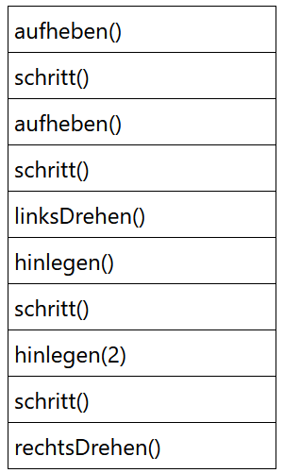 | 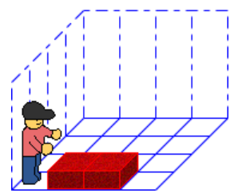 | 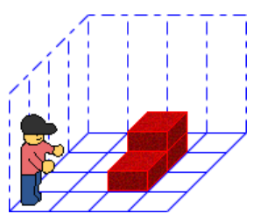

Aufgaben
Sequenz-a) https://karol.arrrg.de/#2MWZ  Karol bewegt sich in die Mitte des Raumes und baut einen 3-er Stapel.  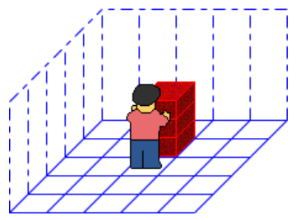 | Sequenz-b) https://karol.arrrg.de/#KB9P  Karol bewegt sich in die Mitte des Raumes und mauert sich ein.  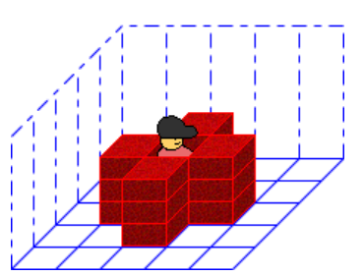
Sequenz-c) https://karol.arrrg.de/#YE48  Karol legt in der Welt (5*5) außen ein Quadrat.  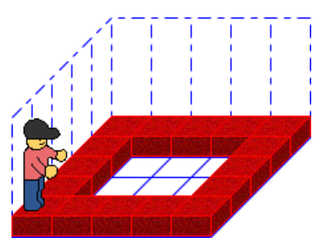 | Sequenz-d) https://karol.arrrg.de/#EBHP  Karol baut eine Treppe.  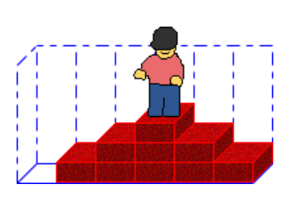

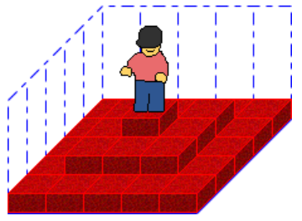
Sequenz-Zusatz) https://karol.arrrg.de/#D8KB
Karol baut in der Welt (5*5) eine Pyramide.

3.3 Wiederholungen

3.3.1 Zählschleife mit for-Anweisung

Beispielprogramm: Zählschleife – einfach https://karol.arrrg.de/#SE3H
Quelltext | Struktogramm | Start | Ziel
karol = Robot()  # Vorbereitung  karol.linksDrehen()  karol.schritt()  karol.rechtsDrehen()  karol.schritt()  # Wiederholung  for i in range(4):  karol.hinlegen()  karol.linksDrehen() | 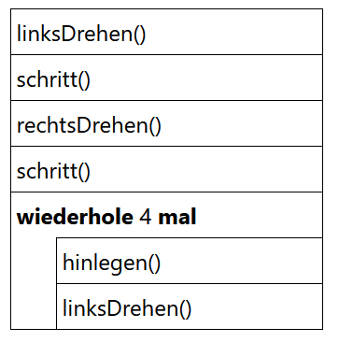 | 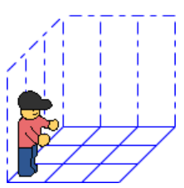 | 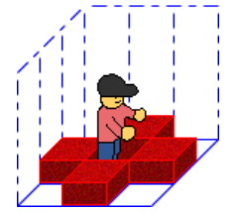

Aufgaben
Schreibe je ein Programm, das folgende Ziegelanordnungen erzeugt. Verwende die Wiederholung und möglichst wenig den Befehl Hinlegen. |  | Lass die gesamte Diagonale einer quadratischen Welt (8*8) mit Markierungen belegen.
Zählschleife-a) https://karol.arrrg.de/#PCRB  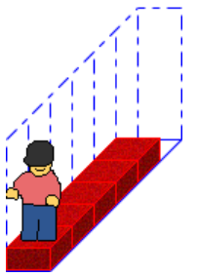 | Zählschleife-b) https://karol.arrrg.de/#3P8A  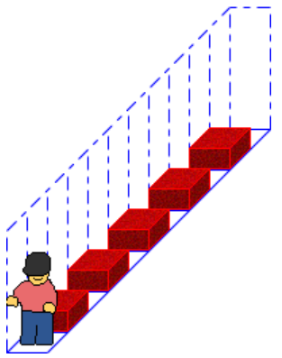 | Zählschleife-c) https://karol.arrrg.de/#YBX3  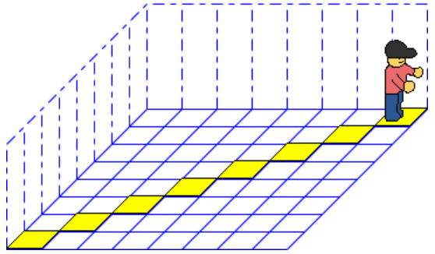

Zählschleife-d) https://karol.arrrg.de/#R8BU
Was baut Karol bei den folgenden Struktogrammen? Überprüfe Deine Vermutung!
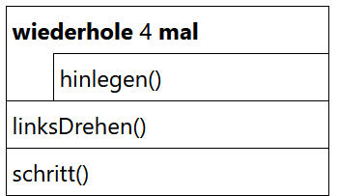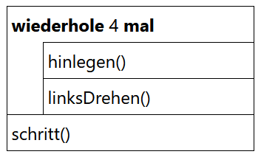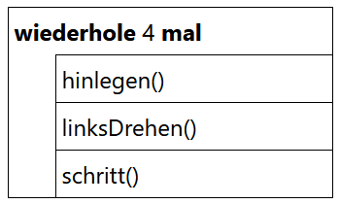

Beispielprogramm: Zählschleife – geschachtelt https://karol.arrrg.de/#U4PQ
Quelltext | Struktogramm | Ziel
karol = Robot()  # Vorbereitung  karol.linksDrehen()  karol.schritt()  karol.rechtsDrehen()  karol.schritt()  # äußere Schleife für alle 3 Blumen  for j in range(3):  # innere Schleife für eine Blume  for i in range(4):  karol.hinlegen()  karol.linksDrehen()  # Vorbereitung der nächsten Blume  karol.schritt(4) | 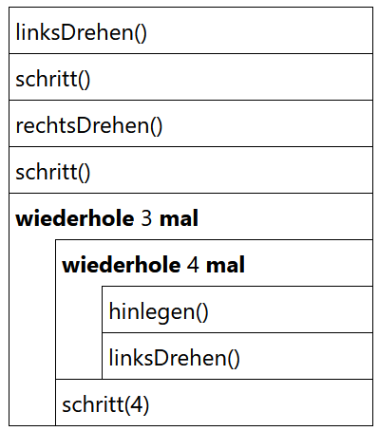 | 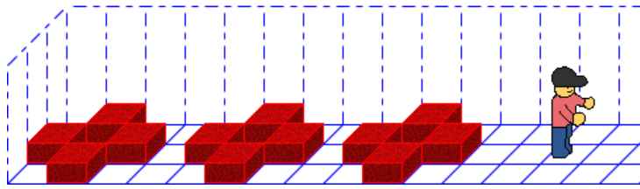

Aufgaben
Zählschleife-e) https://karol.arrrg.de/#XV6D  Karol legt in der Welt (5*5) außen ein Quadrat.  Benutze geschachtelte Wiederholungen und somit möglichst wenig Befehle. | Zählschleife-f) https://karol.arrrg.de/#V26Z  Lege in der gesamten Welt (6*10) ein Rechteck (4*8) mit Marken aus.  Benutze geschachtelte Wiederholungen und somit möglichst wenig Befehle.  Tipp: Lege jeweils eine Zeile aus und begib Dich zurück. Bearbeite so alle 4 Zeilen.  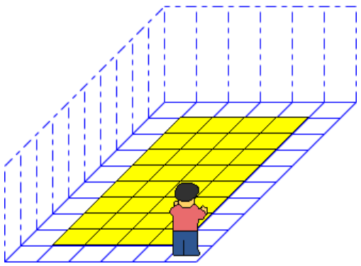 | Zählschleife-Zusatz) https://karol.arrrg.de/#7CBG  Erzeuge in der Welt (10*10) ein Schachbrettmuster (8*8) aus Marken.  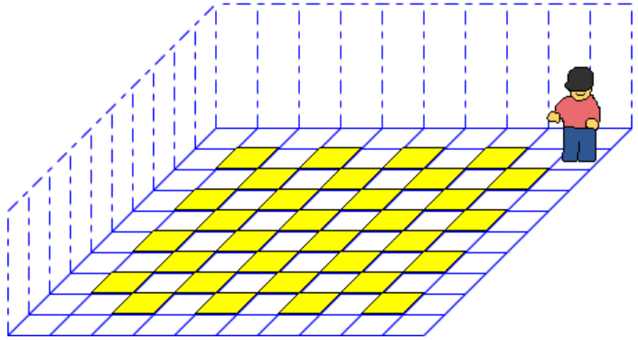

3.3.2 Bedingte Wiederholung mit while-Anweisung

Beispielprogramm: bedingte Wiederholung https://karol.arrrg.de/#NYDS
Quelltext | Struktogramm | Start | Ziel
karol = Robot()  karol.markeSetzen()  while karol.nichtIstWand():  karol.schritt()  karol.markeSetzen() | 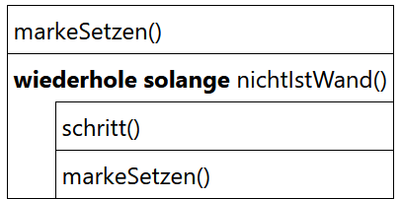 | 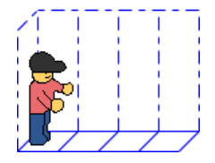 | 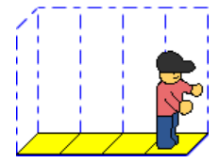
 |  | 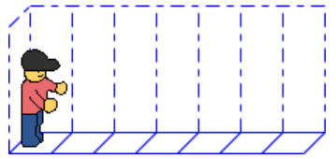 | 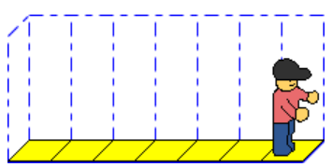

folgende Bedingungen können benutzt werden
istWand | nichtIstWand
istZiegel | nichtIstZiegel
istMarke | nichtIstMarke
istNorden | nichtIstNorden

Aufgaben
bedingte Wiederholung-a) https://karol.arrrg.de/#ATGC
Verändere das Programm zur Ziegelreihe so, dass es in beliebig großen Welten funktioniert.
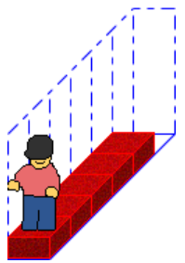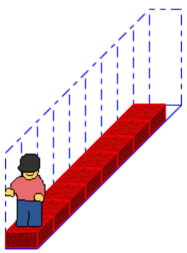

bedingte Wiederholung-b) https://karol.arrrg.de/#GEWU
Verändere das Programm zur Diagonale so, dass es in beliebig großen, quadratischen Welten funktioniert.
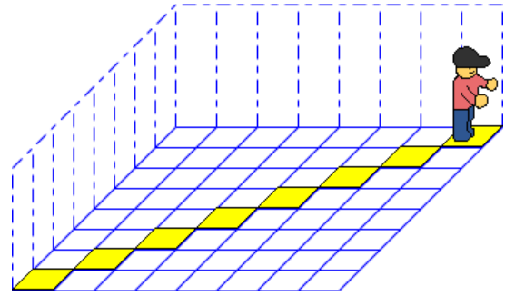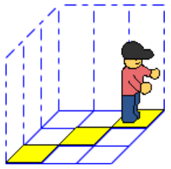

bedingte Wiederholung-c) https://karol.arrrg.de/#XRQK
Erzeuge ein Becken, das so groß, wie die gesamte (beliebig große) Welt ist.
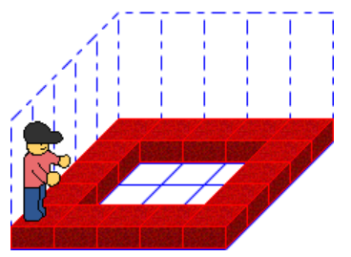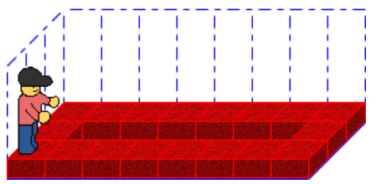

bedingte Wiederholung-Zusatz) https://karol.arrrg.de/#25AM
Baue eine Ziegeltreppe bis zur gegenüberliegenden Wand. Beachte die dargestellte Idee.
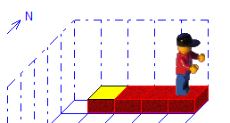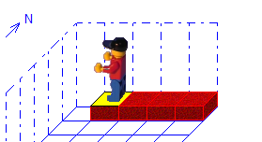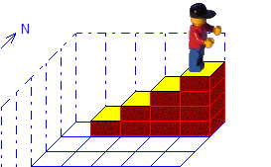

bedingte Wiederholung-Zusatz-2) https://karol.arrrg.de/#47R6
Vor Karol liegt eine Spur aus Ziegeln bis zur gegenüberliegenden Wand. Die Ziegel liegen jeweils ohne Lücke direkt hintereinander oder nebeneinander (nicht über die Diagonale). Sammle alle Ziegel ein.
Start: 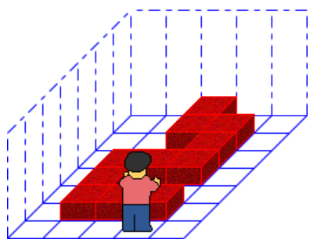

3.4 Verzweigungen mit if-else-Anweisung und if-Anweisung

Beispielprogramm: zweiseitige Verweigung https://karol.arrrg.de/#3JPK
Karol soll den Weg kennzeichnen.
Wenn es eine Marke gibt,
so legt er 2 Ziegel darüber ab,
sonst
legt er 1 Ziegel darüber ab.
Start: 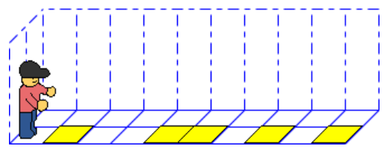
Ziel: 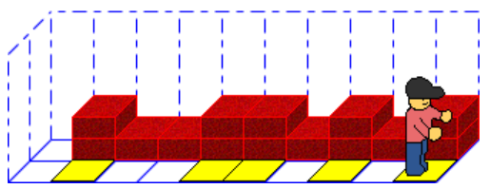

Quelltext | Struktogramm
if karol.istMarke():  karol.hinlegen(2)  else:  karol.hinlegen(1) | 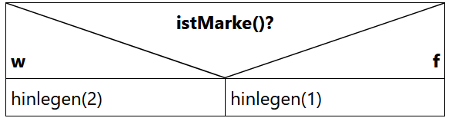
karol = Robot()  for i in range(9):  karol.schritt()  karol.linksDrehen()  if karol.istMarke() :  karol.hinlegen(2)  else:  karol.hinlegen(1)  karol.rechtsDrehen() | 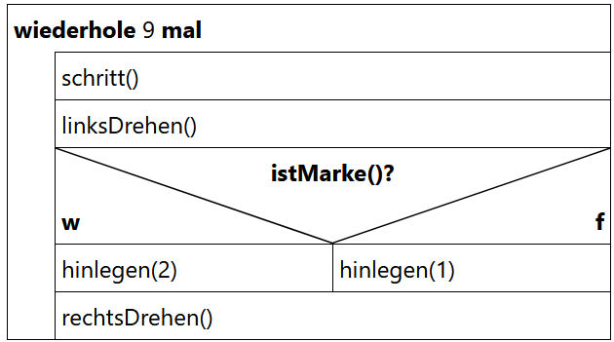

Aufgaben
Zweiseitige Verzweigung-a) https://karol.arrrg.de/#ZY9H
Immer, wenn ein Ziegel da liegt, legt Karol oben einen Ziegel dazu, sonst nimmt er oben den Ziegel weg.

Start: 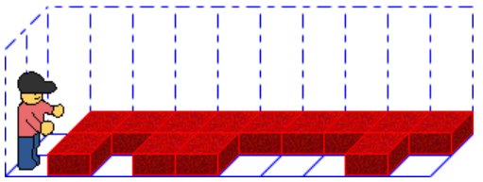
Ziel: 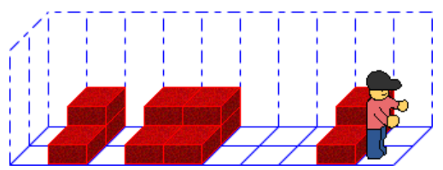
Einseitige Verzweigung-a) https://karol.arrrg.de/#3ZBX
Karol die Reihe mit Ziegeln fertig ausfüllen. Wenn kein Ziegel da ist, soll er einen Ziegel hinlegen.
Ziel: 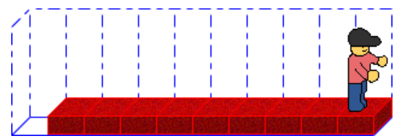

Zweiseitige Verzweigung b) https://karol.arrrg.de/#Z4WZ
Karol soll sein Handy (Markierung) finden und auf diesem stehen bleiben.
Er muss also entweder den Quader umlaufen oder einfach einen Schritt gehen.
Einen Quader kann man mit der Bedingung IstWand aufspüren.
Start: 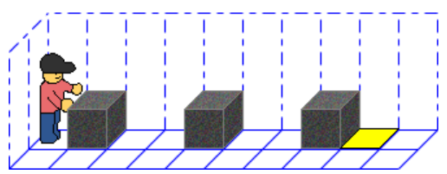
Ziel: 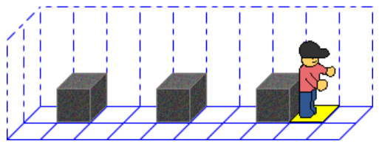

3.5 Eigene Methode mit def

Beispielprogramm: eigene Methode https://karol.arrrg.de/#CGYN
Definition einer Methode | Anwendung im Programm | Anwendung in anderen Methoden
karol = Robot()  def geheSchräg():  karol.schritt()  karol.linksDrehen()  karol.schritt()  karol.rechtsDrehen() | geheSchräg()  geheSchräg()  geheSchräg() | def geheDiagonale():  while karol.nichtIstWand():  geheSchräg()
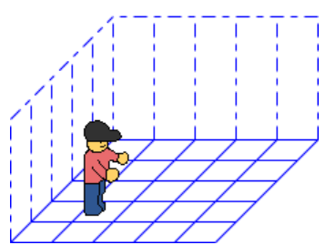 | 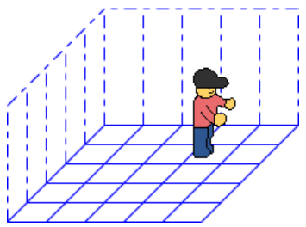 | 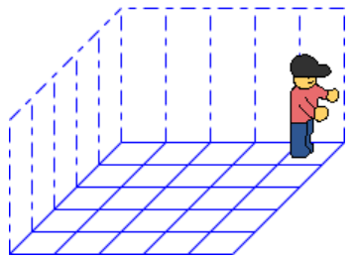

Aufgaben:
Eigene Methode-1) https://karol.arrrg.de/#8CDS
a) Schreibe eine eigene Methode, bei der Karol eine Zeile bis ans Ende läuft und dabei mit Marken auslegt. → markiereBisEnde()
b) Benutze die neue Methode, um eine beliebige rechteckige Welt zu umrahmen.
Ziel: 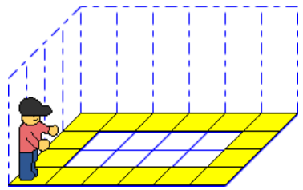

Eigene Methode-2) https://karol.arrrg.de/#47JZ
a) Schreibe eine eigene Methode, bei der Karol eine Zeile bis ans Ende abläuft → laufeBisEnde()
b) Benutze die neuen Methoden aus 1) und 2), um eine beliebige rechteckige Welt bis auf die oberste Zeile mit Marken auszulegen.
Start: 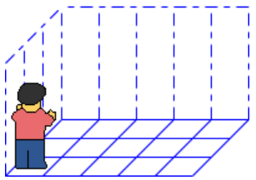
Ziel: 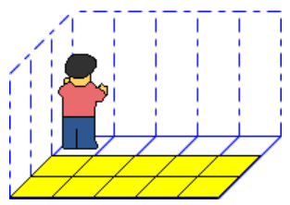

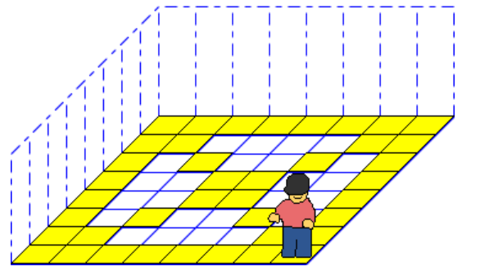
Eigene Methode-Zusatz) https://karol.arrrg.de/#4SCC
Entwickle eigene Methoden, um beliebige quadratische Welten zu umrahmen und mit einem Diagonalen-Kreuz zu markieren.

Weitere Zusatzaufgaben
- Wegfinder https://karol.arrrg.de/#XG7C
- Streifen vervollständigen https://karol.arrrg.de/#FMUU
- Marke finden (schwer) https://karol.arrrg.de/#R68T
- Heimweg finden https://karol.arrrg.de/#KVY2
- Wege durchs Labyrinth https://karol.arrrg.de/#6DZY
- Taschenrechner https://karol.arrrg.de/#NEZ2

Eindeutigkeit bei Wiederholungen
Zählschleife-d) https://karol.arrrg.de/#R8BU
Was baut Karol bei den folgenden Struktogrammen? Überprüfe Deine Vermutung!

karol = Robot()  for i in range(4):  karol.hinlegen()  karol.linksDrehen()  karol.schritt() | karol = Robot()  for i in range(4):  karol.hinlegen()  karol.linksDrehen()  karol.schritt() | karol = Robot()  for i in range(4):  karol.hinlegen()  karol.linksDrehen()  karol.schritt()
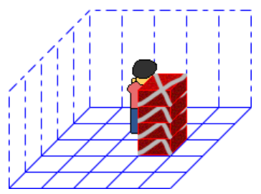 | 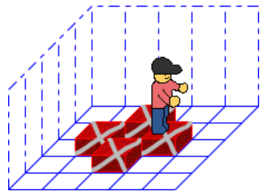 | 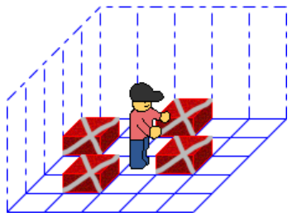

→ Es ist stets die Frage, was wiederholt werden soll!
Diese Befehle müssen eingerückt werden.

Von Einzelbefehlen zur geschachtelten Wiederholung
Ziel: 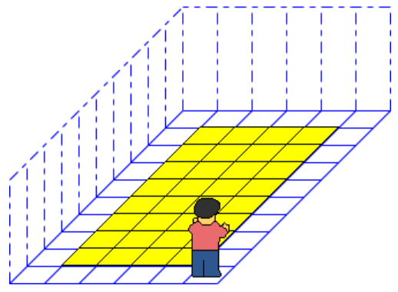

Ursprungsprogramm  → wiederholende Befehle erkennen | Einfache Wiederholung  → weitere Wiederholungen erkennen | Geschachtelte Wiederholung | Darstellung im Struktogramm
karol = Robot()  karol.schritt()  karol.linksDrehen()  karol.schritt()  karol.markeSetzen()  karol.schritt()  karol.markeSetzen()  karol.schritt()  karol.markeSetzen()  karol.schritt()  karol.markeSetzen()  karol.schritt()  karol.markeSetzen()  karol.schritt()  karol.markeSetzen()  karol.schritt()  karol.markeSetzen()  karol.schritt()  karol.markeSetzen()  karol.linksDrehen(2)  karol.schritt(8)  karol.linksDrehen()  karol.schritt()  karol.linksDrehen()  karol.schritt()  karol.markeSetzen()  karol.schritt()  karol.markeSetzen()  karol.schritt()  karol.markeSetzen()  karol.schritt()  karol.markeSetzen()  karol.schritt()  karol.markeSetzen()  karol.schritt()  karol.markeSetzen()  karol.schritt()  karol.markeSetzen()  karol.schritt()  karol.markeSetzen()  karol.linksDrehen(2)  karol.schritt(8)  karol.linksDrehen()  karol.schritt()  karol.linksDrehen()  … | karol = Robot()  karol.schritt()  karol.linksDrehen()  for i in range(8):  karol.schritt()  karol.markeSetzen()  karol.linksDrehen(2)  karol.schritt(8)  karol.linksDrehen()  karol.schritt()  karol.linksDrehen()  for i in range(8):  karol.schritt()  karol.markeSetzen()  karol.linksDrehen(2)  karol.schritt(8)  karol.linksDrehen()  karol.schritt()  karol.linksDrehen()  for i in range(8):  karol.schritt()  karol.markeSetzen()  karol.linksDrehen(2)  karol.schritt(8)  karol.linksDrehen()  karol.schritt()  karol.linksDrehen()  for i in range(8):  karol.schritt()  karol.markeSetzen()  karol.linksDrehen(2)  karol.schritt(8)  karol.linksDrehen()  karol.schritt()  karol.linksDrehen() | karol = Robot()  karol.schritt()  karol.linksDrehen()  for j in range(4):  for i in range(8):  karol.schritt()  karol.markeSetzen()  karol.linksDrehen(2)  karol.schritt(8)  karol.linksDrehen()  karol.schritt()  karol.linksDrehen() | 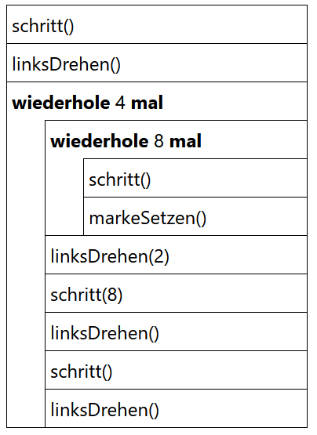

Von der Idee zum Programm
Ziel:
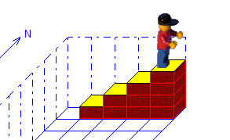
1. Stufe | 2. Stufe | 3. Stufe
Hinlegen und laufen bis zur Wand | Zurück zum Anfang und verkürzte Reihe legen  Wie kann man den Anfang finden?  → Marke auf den ersten Ziegel legen  → zurück laufen solange nicht Marke ist | Wie oft wird dies so wiederholt?  → Solange zu Beginn der Zeile nicht Wand erreicht ist
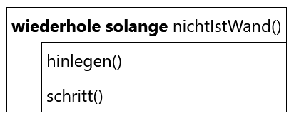 | 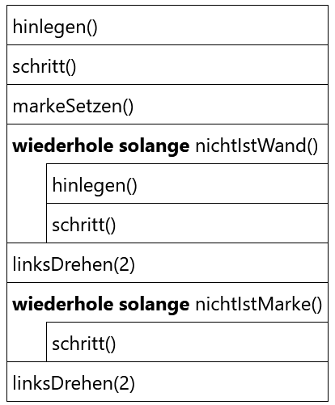 | 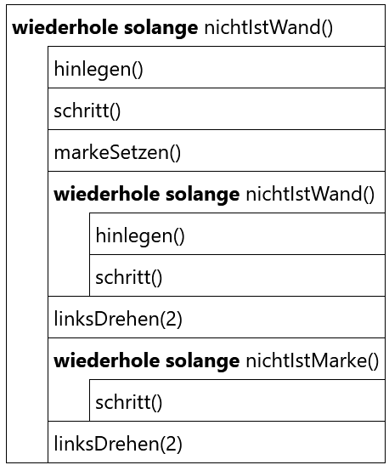
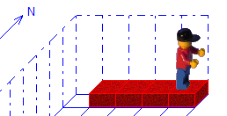 | 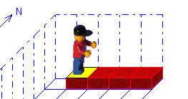 | 